马瘦喂什么料胖的快，自配育肥马饲料配方
在养马的过程中选择马的饲料日粮喂养非常的重要，能够满足马的生长速度和营养需求，为了大家更好的了解马的饲养和管理，总结了几点喂养马的饲料配方，以供大家参考：
马饲料自配料​
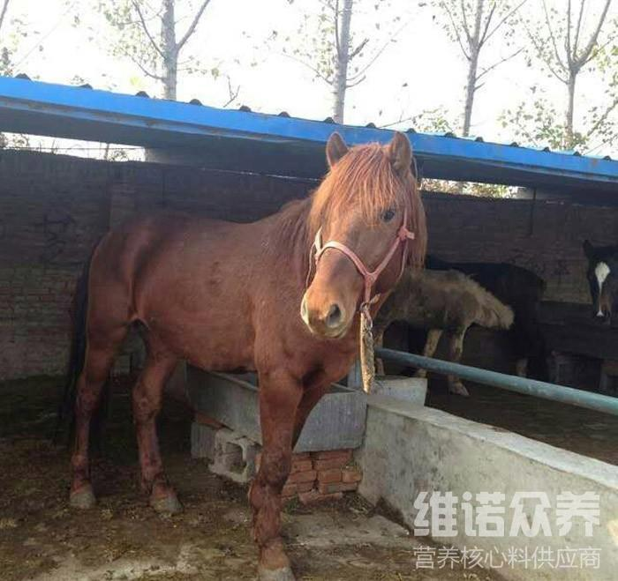
一、马饲料自配料：
1、植物秸杆30%、玉米20%、甜菜粕9%、米糠7%、麦麸20%、磷酸三钙8%、氯化钠2%、磷酸氢钙1%、蛋白质粉1.7%、盐1%、维诺马用多维0.1%、维诺霉清多矿0.1%、维诺复合益生菌0.1%。
2、棉籽饼20%、豆饼19.7%、花生饼10%、大麦15%、小米15%、麸皮20%，维诺马用多维0.1%，维诺霉清多矿0.1%，维诺复合益生菌0.1%。
好的马饲料是马匹生长的重要物质基础，所以饲料复合维生素必须要保证营养齐全，既节约成本也能养好马匹。复合益生菌有效调整肠道微生菌群的发生，预防顽固性腹泻，肠胃炎，群发性肠炎和肠道感染，降低死亡率。

